Bal karnawałowy
- Ile sylab? – zabawa logorytmiczna.
Rodzic podaje dowolny wyraz. Dziecko klaszcze, podskakuje lub tupie tyle razy, ile sylab było w podanym wyrazie i przekazuje dowolny wyraz następnej osobie.

- Maska karnawałowa – praca plastyczna.
Szablon maski na kartce technicznej, klej, cekiny, piórka, brokat, kredki, flamastry, naklejki, wstążka.
Polecenia:
- Pokoloruj fragmenty maski flamastrami i kredkami oraz udekoruj ją cekinami, piórkami, brokatem i naklejkami według własnego pomysłu
- Przewlecz wstążki przez boczne otwory maski, poczekaj, aż klej wyschnie
- Poproś rodzica, aby pomógł ci założyć maskę.
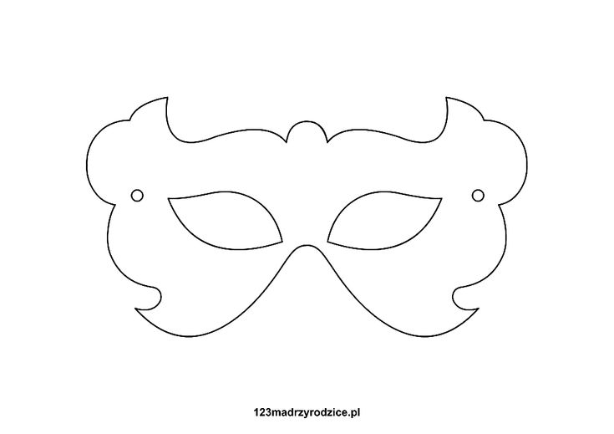
- Ćwiczenia
Woreczki, grzechotka, bębenek.
Rozgrzewka.
- Dzieci ustawiają się w rozsypce, na polecenie:
– wykonują 10 podskoków,
− przykucają, a rodzic odlicza od 10 do 0. Dzieci z każdą usłyszaną liczbą powoli wstają, aby na końcu wyskoczyć w górę jak rakieta.
• Zawieja śnieżna – zabawa orientacyjno-porządkowa.. Na hasło Słonko! świeci dzieci biegają na palcach po sali. Na hasło Zawieja śnieżna! dziecko biegnie na piętach do swojego domu , chroniąc się przed śniegiem.
• Taniec na łyżwach – ćwiczenie z elementem równowagi. Dzieci poruszają się po sali, naśladując taniec na łyżwach. Na dźwięk bębenka przybierają pozę łyżwiarza w tańcu, stając na jednej nodze.
• Odgarnianie śniegu – ćwiczenia dużych grup mięśniowych. Dzieci naśladują odgarnianie śniegu: pochylają się do przodu, naśladują nabieranie śniegu na szuflę i odrzucanie go za siebie.
• Śnieżynka ląduje – ćwiczenia rozwijające szybką reakcję na sygnał. Dzieci otrzymują woreczki (umowne śnieżynki). Każde dziecko wskazuje woreczkiem części ciała, których nazwy wypowiada i które pokazuje Rodzic. Na dźwięk grzechotki dzieci rozkładają ręce na boki i wirują po sali.

- Zabawy karnawałowe.
- Zabawy karnawałowe – galeria pomysłów.
Piłka, skakanka, balon, gazeta.
Dzieci starają się wymyślić kilka zabaw z wykorzystaniem danych przedmiotów. Wybrane zabawy zostają zaprezentowane.
- Gorący balon – zabawa karnawałowa.
Balon, nagranie skocznej melodii,
Dzieci tańczą, odbijając balon, tak aby nie spadł na podłogę.
- Wyżej i niżej – zabawa karnawałowa.
Sznurek
Rodzic trzyma sznurek i kręci nim dookoła siebie po podłodze – zadaniem dzieci jest przeskoczyć sznurek.
- Taniec z gazetą – zabawa karnawałowa.
Podwójny arkusz gazety dla każdego dziecka.
Dziecko staje na arkuszu gazety i tańczy do muzyki tak, aby gazety dotykały:
– jedna ręka i dwie nogi,
– jedna noga i jedna ręka,
– stopa i kciuki.

- Karta pracy
Polecenia:
Rysuj balon po śladzie, bez odrywania kredki od kartki.
- Udekoruj balon zgodnie z własnym pomysłem.
- Dokończ rysowanie karnawałowej girlandy według wzoru (rytmu).

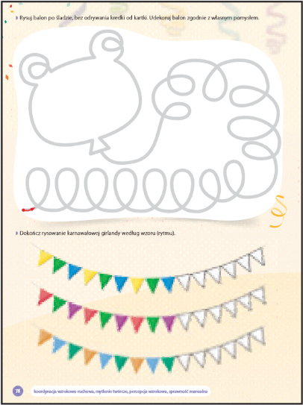

- Krasnoludki – zabawa paluszkowa autorstwa Wiesławy Żaby-Żabińskiej na podstawie zabawy popularnej.
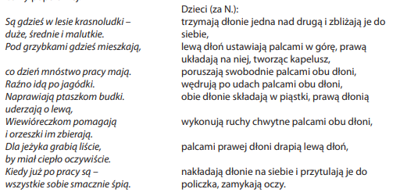

- Czary-mary – zabawa ruchowa autorstwa Wiesławy Żaby-Żabińskiej.
Różdżka.
Rodzic ma czarodziejską różdżkę (dowolny przedmiot) Zamienia dzieci w różne postacie, zwierzęta. Dzieci naśladują ich ruchy. Np. Rodzic mówi: Czary-mary, czary-mary, jasne jak słońce, zamieniam was w zające. Dzieci naśladują skoki zajęcy.

- Zabawy karnawałowe z zabawkami
Arkusz gazety, dowolna muzyka, korona, balon
Rodzic proponuje dzieciom, by wraz z zabawkami wzięły udział w balu karnawałowym.
Zabawy na balu:
- Rodzic odtwarza muzykę, a dzieci tańczą w jej rytmie, trzymając zabawki. Podczas przerwy w muzyce dzieci przestają tańczyć i zatrzymują się w pozach, tak jakby zatrzymano film.
- Król imprezy – rozwijanie koordynacji wzrokowo-ruchowej.
Dziecko otrzymuje koronę. Rodzic odtwarza muzykę, a zadaniem dziecka z koroną jest zaprezentowanie figur tanecznych. Pozostałe osoby poruszają się w taki sam sposób. Po odtworzeniu układu następuje wymiana i rodzic otrzymuje koronę i zabawa trwa dalej.
- Taniec z balonem – zabawa ruchowa przy piosence.
Puszczamy dowolna muzykę. Dziecko tańczy w parze z rodzicem, trzymając balon nogami, kolanami, brzuchami, głowami itp.
- Taniec na gazecie – zabawa doskonaląca umiejętność poruszania się w rytmie muzyki.
Rodzic odtwarza muzykę, a dzieci tańczą na rozłożonym arkuszu gazety. Następnie składają go na pół i kontynuują taniec. Po upływie minuty znów składają arkusz. Zabawa trwa do momentu, gdy arkusz będzie zbyt mały, by na nim tańczyć.

